ROMANTIIKKA KUUNNELTAVAT KAPPALEET

Johannes Brahms - Lullaby eli Kehtolaulu

Johannes Brahms, Unkarilainen tanssi nro 5

Wagner, Valkyyrien ratsastus

Franz Schubert - Ave maria

Franz Schubert - Serenade

Liszt - Unkarilainen rapsodia nro 2.

Georges Bizet - Carmen osa Habanera
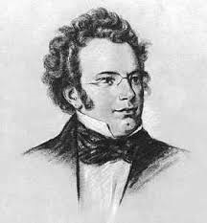
Georges Bizet - Carmen osa Habanera laulettuna

Rimski-Korsakov - Kimalaisen lento ( Flight of the Bumble Bee)
Melko näppäräsorminen kaveri...

Edvard Grieg - Peer Gÿnt osa Vuorenkuninkaan luolassa

